建設業認可申請の手引き

**令和６年2月版**

大阪府都市整備部住宅建築局建築指導室建築振興課

この手引きは、大阪府知事の建設業の認可を受けようとする方を対象に、建設業認可申請の手続きを説明したものです。

他の都道府県又は国土交通大臣許可の建設業者の認可については、各都道府県庁又は国土交通省各地方整備局へお問い合わせください。

**目次**

第１章　建設業許可の事業承継等に係る認可の制度について

１　認可制度の概要　・・・・・・・・・・・・・・・・・・・・・・・・・・・・・２

２　認可の種類　・・・・・・・・・・・・・・・・・・・・・・・・・・・・・・・２

３　認可の要件　・・・・・・・・・・・・・・・・・・・・・・・・・・・・・・・３

４　大阪府知事の認可を受けることができる場合　・・・・・・・・・・・・・・・・５

５　許可番号　・・・・・・・・・・・・・・・・・・・・・・・・・・・・・・・・５

６　認可後の許可の有効期間　・・・・・・・・・・・・・・・・・・・・・・・・・５

第２章　認可申請の手続き

１　手続の流れ・２　事前相談・・・・・・・・・・・・・・・・・・・・・・・・・６

３　申請書提出（受付）・４　標準処理期間 ・・・・・・・・・・・・・・・・・・・６

５　提出部数　・・・・・・・・・・・・・・・・・・・・・・・・・・・・・・・・６

６　手数料・７　認可通知書の交付・・・・・・・・・・・・・・・・・・・・・・・７

８　事前認可申請の拒否・許可の取消しについて　・・・・・・・・・・・・・・・・７

９　後日提出の書類について・１０　その他 ・・・・・・・・・・・・・・・・・・７

第３章　認可に必要な要件

１　事業譲渡　・・・・・・・・・・・・・・・・・・・・・・・・・・・・・・・・８

２　合併　・・・・・・・・・・・・・・・・・・・・・・・・・・・・・・・・・・９

３　分割　・・・・・・・・・・・・・・・・・・・・・・・・・・・・・・・・・・11

４　相続　・・・・・・・・・・・・・・・・・・・・・・・・・・・・・・・・・・13

第４章　提出書類、添付書類及び確認資料一覧

１　提出書類、申請書の綴り方 ・・・・・・・・・・・・・・・・・・・・・・・・15

２　提示書類　・・・・・・・・・・・・・・・・・・・・・・・・・・・・・・・・20

３　大臣認可に係る届出書　・・・・・・・・・・・・・・・・・・・・・・・・・・21

４　諸用紙　・・・・・・・・・・・・・・・・・・・・・・・・・・・・・・・・・21

第５章　認可様式の記載例

　　　　　　　　　　　　　・・・・・・・・・・・・・・・・・・・・・・・・・・22

第６章　FAQ

　　　　　　　　　　　　　・・・・・・・・・・・・・・・・・・・・・・・・・・33

**第１章　建設業許可の事業承継等に係る認可の制度について**

**１　認可の制度の概要**

　令和２年10月１日施行の建設業法改正から、建設業許可に関する事業承継及び相続に関する制度が新設されました。

改正以前の建設業法では、建設業者が事業譲渡・合併・分割（以下、「事業承継等」という。）を行う場合、従前の建設業許可を廃業すると共に、新たに建設業許可を取り直す必要がありました。そのため、従前の廃業から新たな許可が下りるまでの間に、建設業（契約額500万円以上[建築一式工事においては1,500万円以上]）を営むことのできない空白

期間が生じるという不利益が生じていました。

今回の改正建設業法では、**事業承継等を行う場合は効力発生日前にあらかじめ認可**を受けること、**相続の場合は死亡後３０日以内に申請をした上で認可**を受けることによって、空白期間を生じることなく、承継者（譲受人、合併存続法人、分割承継法人。以下同じ）及び相続人が、被承継者（譲渡人、合併消滅法人、分割被承継法人。以下同じ）及び被相続人における建設業許可を承継することが可能になりました。

なお、**事業承継等・相続の認可の審査においては、承継者及び相続人が許可要件等を備えていることが必要**です。許可要件等については、「建設業許可申請の手引き」P.2-1～P.2-41をご確認ください。

**２　認可の種類**

建設業許可承継の認可は、次の区分に分類されます。

|  |  |  |  |
| --- | --- | --- | --- |
| 認可の区分 | | 内容 | 申請書様式 |
| １ | 事業譲渡  （個人→個人）  （個人→法人）  （法人→個人）  （法人→法人） | 建設業者が許可に係る建設業の全部の譲渡を行う場合、譲渡人及び譲受人が、あらかじめ当該譲渡及び譲受けについて、認可を受けたときは、譲受人は、当該譲渡および譲受けの日に、譲渡人の建設業法上の建設業者としての地位を承継することができます。 | 省令様式  22号の5 |
| ２ | 法人の合併  （吸収合併）  （新設合併） | 建設業者である法人が合併により消滅することとなる場合、合併消滅法人及び合併存続法人又は新設法人が、あらかじめ当該合併について、認可を受けたときは、合併存続法人又は新設法人は、当該合併の日に、合併消滅法人の建設業法上の建設業者としての地位を承継することができます。 | 省令様式  22号の7 |
| ３ | 法人の分割  （吸収分割）  （新設分割） | 建設業者である法人が分割により建設業の全部を承継させる場合、分割被承継法人及び分割承継法人が、あらかじめ当該分割について、認可を受けたときは、分割承継法人は、当該分割の日に、分割被承継法人の建設業法上の建設業者としての地位を承継することができます。 | 22号の8 |
| ４ | 個人の相続 | 建設業者が死亡した場合において、当該建設業者の相続人が建設業者の営んでいた建設業の全部を引き続き営もうとするときは、その相続人は認可を受けなければなりません。 | 22号の9 |

（注）認可申請後に認可を取下げ事由が発生（事業譲渡、合併・分割計画が破棄された等）し、認可申請を辞退する場合は取り下げ願書を提出する必要があります。その際は、

建設業許可グループまでご連絡ください。

**３　認可の要件**

　認可を受けるためには、以下の全てに該当することが必要です。

**（１）【事業承継等】事業承継等の効力発生日前までに認可を受けること**

**【相続】被相続人死亡後30日以内に申請を行い、その後、認可を受けること**

事業承継等（事業譲渡・合併・分割）は、「あらかじめ」認可を受ける必要があります。また、事業承継等の効力発生日は承継者及び被承継者の建設業許可有効期間内である必要があります。なお承継の事実が発生した後に遡って認可をすることはできません。

相続については、被相続人（許可を受けている事業主）の死亡後30日以内に申請する必要があります。また申請時に被相続人の許可の有効期間内である必要があります。

**（２）被承継者（被相続人）の建設業の全部を承継すること**

　　　　　被承継者（被相続人）が営んでいた建設業許可の全部を、承継者（相続人）が承継する必要があります。被承継者（被相続人）が営んでいた許可業種の一部のみを承継することができません。承継しない業種がある場合は、認可申請前に、承継しない業種を廃業する必要があります。

**（３）被承継者（被相続人）が一般（特定）建設業の許可を受けている業種について、承継者（相続人）が特定（一般）建設業の許可を受けていないこと**

　　　　　１つの業者が同一の業種について一般建設業と特定建設業の許可を受けることはできません。承継元と承継先が同じ業種の許可を受けている場合、一般・特定の区分が同じときに限り、許可の承継が可能です。区分が異なる場合は、認可申請前に一般・特定どちらかの許可を廃業する必要があります。

**【参考】業種ごとに承継が可能・不可能なパターン**

**地位承継後**

**地位承継前**

承継者

土木業（特定）　建設業（特定）

鉄筋業（一般）

舗装業（一般）　大工業（一般）

造園業（一般）　左官業（一般）

承継者

建築業（特定）

鉄筋業（一般）

大工業（一般）

左官業（一般）

被承継者

土木業（特定）

鉄筋業（一般）

舗装業（一般）

造園業（一般）

被承継者

土木業（特定）

**鉄筋業（特定）**

舗装業（一般）

造園業（一般）

被承継者

土木業（特定）

**鉄筋業（一般）**

舗装業（一般）

造園業（一般）

承継者

建築業（特定）

鉄筋業（一般）

大工業（一般）

左官業（一般）

被承継者

土木業（特定）

鉄筋業（一般）

舗装業（一般）

**造園業（一般）**

**○**

**丸**

承継者

建築業（特定）

**鉄筋業（一般）**

大工業（一般）

左官業（一般）

ある業種について、一般（特定)

建設業の許可を受けている者が、同一の業種で、特定（一般）建設業の許可を受けている者の地位を承継することはできません。

※左記の例の場合、被承継者又は承継者どちらかが鉄筋業を事前に一部廃業することが必要です。

**×**

承継者

建築業（特定）

**鉄筋業（特定）**

大工業（一般）

左官業（一般）

許可業種の一部のみの承継はできません。承継しない業種は事前に一部廃業することが必要です。

**×**

**４　大阪府知事の認可を受けることができる場合**

1. 大阪府で認可申請ができるのは、承継者（相続人）及び被承継者（被相続人）の

全てが大阪府知事許可業者であるもの、または建設業を営む営業所が大阪府内に

のみあるものである場合に限ります。

　　　＊合併や分割等において、被承継者（被相続人）が複数ある場合においても、その

全員について同じです。

　（２） 承継者（相続人）または被承継者（被相続人）の内、いずれか1人でも、大阪府以外の許可をうけた建設業者である場合は、国土交通大臣の認可が必要となります。この場合、承継者（相続人）の主たる営業所の所在する都道府県を所管する地方整備局へ認可申請を行う必要があります。

　（３） 大阪府知事の許可業者で、国土交通大臣による認可を受けた場合は、その後速や

かに大阪府知事への報告が必要です。

＊大臣認可に係る届出書（様式第22号の9または様式第22号の12）を提出

してください。記載例はP.31～P.32をご確認ください。

　　　　＊国土交通大臣による認可については、承継者（相続人）の主たる営業所の所在する都道府県を所管する地方整備局にお問い合わせください。

**５　許可番号**

1. 建設業許可業者が建設業許可を有さない建設業者に承継される場合は、被承継者

（被相続人）の許可番号が引き継がれます。

1. 複数の建設業許可業者間で承継が行われる場合は、被承継者（被相続人）と

承継者（相続人）の許可番号のどちらかを選択できます。

**６　認可後の許可の有効期間**

1. 事業承継等（事業譲渡・合併・分割）の場合

⇒　事業承継等の効力発生日の翌日から5年

　　　　＊承継日当日も許可は有効です。このため、認可通知書の記載の有効期間は５年と１日となります。

（２）相続の場合　⇒　認可を受けた日の翌日から5年

　　　　＊認可日当日も許可は有効です。このため、認可通知書の記載の有効期間は５年と　１日となります。

＊相続人が認可の申請をした場合は、被相続人の死亡の日から当該認可の申請に対する処分があるまでは、相続人は建設業の許可を受けたものとして扱います。

**第２章　認可申請の手続き**

**１　手続の流れ**

承継後

の書類

の提出・提示

建設業許可の承継日

（事業承継等の効力発生日）

認可

審査

認可申請書

提出（受付）

事前

相談

**２　事前相談**

　　 事業承継等・相続による認可申請をされると見込まれる場合は、ご連絡いただき、事前相談のご予約をお願いいたします。またできるだけ早く（遅くとも事業承継等の効力発生日の２か月前を目途に）建設業許可グループにご相談ください。

　 ＊事前相談の予約は、開庁時間中（9:00～18:00）電話でのみ対応いたします。

＊電話番号は06-6941-0351（内線3079・3086）。

＊必ず事前相談の上、申請書提出を行って下さい。

**３　認可申請書提出（受付）**

1. 事業承継等（事業譲渡・合併・分割）

事業承継等の**効力発生日から30日前まで**

なお、審査等の進捗状況により標準処理期間を超え、事業承継等の効力発生日を

超える恐れもあるため、できるだけ早く（事業承継等の効力発生日の45日前までを

目途に）受付することを推奨しています。

　（２）相続

**被相続人死亡後30日以内**

**４　標準処理期間**

　　　認可申請書を受付した日から、建設業者の地位の承継の認可までの標準処理期間は土日、祝日含む30日としています。

（ただし年末年始の開庁日（12月29日～1月3日）、大型連休（※）は標準処理期間に含みません。）

＊大型連休の期間はホームページに記載しています。

＊補正の状況や審査等の進捗により、標準処理期間が延びる場合があります。

**５　提出部数**

　　（１）提出部数及び提出方法

　　　正本（大阪府提出用）、副本（申請者控え用）とも各１部

＊申請書の綴り方についてはP.15～P.19をご確認ください。

　　　審査し、申請受付を行います。受付後、内部審査で内容に疑義が生じた場合は、別途確認書類や補正資料を求めることがあります。

**６　手数料**

　　認可申請については、手数料はかかりません。

**７　認可通知書の交付**

　　審査完了後、「認可通知書」を交付します。「認可通知書」は再交付できません。紛失等

された場合は、「建設業許可証明書」の発行を申し込んでください。

**８　事前認可申請の拒否・許可の取消しについて**

　　申請内容に重大な虚偽がある場合等には、拒否処分や取消し処分を行う場合がありますのでご了承ください。

　　なお、通知書の発送後に認可が取り消された場合、被承継者（被相続人）の建設業許可の有効期間は、従前のものとなります。

**９　後日提出・提示の書類について**

　　認可の申請において、一部の書類は、承継日後に提出することが認められます。ただし、設定された期限以内にこれらの書類を提出することができない場合、事前認可の取消し処分の対象となるため、原則期限以内に提出するようにしてください。

　　後日提出・提示書類の具体的内容については、P.15～P.21をご確認ください。

**１０　その他**

　　事業承継等に伴う課税や契約書作成等については、必要に応じて専門家等にお問い合わせください。また経営事項審査を受審される場合は、事前に建設業許可グループに認可申請と合わせてご相談ください。

**第３章　認可に必要な要件**

**１　事業譲渡**

**☆事業譲渡の要件確認等**

**■事業譲渡における認可要件**

譲受人が建設業許可業者である譲渡人から建設業について事業譲渡を受ける場合に

おいて、当該事業譲渡が、次のアからエの全てに該当するものであること

ア　譲渡人が建設業許可を取得していること

イ　譲受人が譲渡人の有する建設業の業種について、一般・特定の異なる区分の建設業

　　許可を有していないこと

ウ　譲渡人が譲受人に対し、建設業の全部について営業譲渡・事業譲渡を行うこと

エ　営業譲渡・事業譲渡の効果が発生していないこと

**ア　譲渡人が建設業許可を取得していること**

譲渡人が建設業に係る大阪府知事の許可を受けていること

　　＊事業譲渡の効力発生日が許可の有効期間内であることが必要です。

**イ　譲受人が譲渡人の有する建設業の業種について、一般・特定の異なる区分の**

**建設業許可を有していないこと**

　 ある業種で、一般（特定）建設業の許可を受けている譲受人が、同一の業種で特定

（一般）建設業の許可を受けている譲渡人で建設業に係る大阪府知事の許可を受けて

いないこと

＊具体例については、P.4をご確認ください。

**ウ　譲渡人が譲受人に対し、建設業の全部について営業譲渡・事業譲渡を行うこと**

　　　契約自体が有効に成立していることが要件となりますので、書類の内容の適正、契約書等の当事者の記名・押印等、議事録等の参加者の資格の適正・記名・押印等は必ず確認いたします。

Ａ．営業譲渡に係る契約書（事業譲渡契約書）写し

Ｂ．法人の意思決定の確認できる書類として、下記B1～B3のいずれか

Ｂ１）法人の株主総会議事録等（写し）

＊会社法の規定等により、法人の株主総会決議を省略する場合は事前にご相談

ください。

Ｂ2）社員総会議事録（写し）

Ｂ3）無限責任社員又は総社員の同意書（写し）

**エ　営業譲渡・事業譲渡の効果が発生していないこと**

　　　ウの契約書にて規定される効力発生日が未到来であること

**２　合併**

**☆合併の要件確認等**

**■合併における認可要件**

合併存続法人が建設業許可業者である合併消滅法人と合併する場合において、当該

合併が、次のアからエの全てに該当するものであること

ア　合併消滅法人が建設業許可を取得していること

イ　合併存続法人が合併消滅法人の有する建設業の業種について、一般・特定の異なる

区分の建設業許可を有していないこと

ウ　合併存続法人が建設業許可業者を合併すること

エ　合併の効果が発生していないこと

**ア　合併消滅法人が建設業許可を取得していること**

合併消滅法人が建設業に係る大阪府知事の許可を受けていること

＊合併の効力発生日が許可の有効期間内であることが必要です。

**イ　合併存続法人が合併消滅法人の有する建設業の業種について、一般・特定の**

**異なる区分の建設業許可を有していないこと**

ある業種で一般（特定）建設業の許可を受けている合併存続法人が、同一の業種で

特定（一般）建設業の許可を受けている合併消滅法人で建設業に係る大阪府知事の

許可を受けていないこと

＊具体例については、P.４をご確認ください。

**ウ　合併存続法人が建設業許可業者を合併すること**

契約自体が有効に成立していることが要件となりますので、書類の内容の適正、契約書等の当事者の記名・押印等、議事録等の参加者の資格の適正・記名・押印等は必ず確認いたします。

**① 吸収合併**

A．吸収合併契約書（写し）

B．合併比率説明書（写し）

C．当事者双方の株主、新株予約権者への通知・公告、合併消滅法人の債権者に対する催告・公告をしていることがわかる書類（写し）

D．法人の意思決定を確認できる書類として、下記D1～D３のいずれか

D１）法人の株主総会特別決議議事録等（写し）

＊会社法の規定等により、法人の株主総会決議を省略する場合は事前にご相談

ください。

　　 D２）社員総会議事録（写し）

D３）無限責任社員又は総社員の同意書（写し）

**② 新設合併**

A．新設合併契約書（写し）

B．合併比率説明書（写し）

C．当事者双方の株主、新株予約権者への通知・公告、合併消滅法人の債権者に

対する催告・公告をしていることがわかる書類（写し）

D．法人の意思決定を確認できる書類として、下記D1～D３のいずれか

D１）法人の株主総会特別決議議事録（写し）

＊会社法の規定等により、法人の株主総会決議を省略する場合は事前にご相談

ください。

D２）社員総会議事録（写し）

D３）無限責任社員又は総社員の同意書（写し）

**エ　合併の効果が発生していないこと**

1. **吸収合併**

ウの吸収合併契約書にて規定される効力発生日が未到来であること

1. **新設合併**

合併存続法人の設立登記が未了であること

**３　分割**

**☆分割の要件確認等**

**■分割における認可要件**

分割承継法人が建設業許可業者である分割被承継法人から分割する場合において、当該

分割が、次のアからエの全てに該当するものであること

ア　分割被承継法人が建設業許可を有すること

イ　分割承継法人が分割被承継法人の有する建設業の業種について、一般・特定の異なる区分の建設業許可を有していないこと

ウ　分割承継法人が分割被承継法人の建設業許可を承継すること

エ　分割の効果が発生していないこと

**ア　分割被承継法人が建設業許可を有すること**

分割被承継法人が建設業に係る大阪府知事の許可を受けていること

＊分割の効力発生日が許可の有効期間内であることが必要です。

**イ　分割承継法人が分割被承継法人の有する建設業の業種について、一般・特定の**

**異なる区分の建設業許可を有していないこと**

ある業種で一般（特定）建設業の許可を受けている分割承継法人が、同一の業種で

特定（一般）建設業の許可を受けている分割被承継法人で建設業に係る大阪府知事の許可を受けていないこと

＊具体例については、P.４をご確認ください。

**ウ　分割承継法人が分割被承継法人の建設業許可を承継すること**

契約自体が有効に成立していることが要件となりますので、書類の内容の適正、契約書等の当事者の記名・押印等、議事録等の参加者の資格の適正・記名・押印等は必ず確認いたします。

**①　吸収分割**

A．吸収分割契約書（写し）

B．分割比率説明書（写し）

C．当事者双方の株主、新株予約権者への通知・公告、分割被承継法人の債権者に

対する催告・公告をしていることがわかる書類（写し）

D．法人の意思決定を確認できる書類として、下記D1～D３のいずれか

D１）法人の株主総会特別決議議事録（写し）

＊会社法の規定等により、法人の株主総会決議を省略する場合は事前にご相談

ください。

　　　 D２）社員総会議事録（写し）

　　　 D３）無限責任社員又は総社員の同意書（写し）

**②　新設分割**

A．新設分割計画書（写し）

B．分割比率説明書（写し）

C．当事者双方の株主、新株予約権者への通知・公告、合併消滅会社の債権者に

対する催告・公告をしていることがわかる書類（写し）

D．法人の意思決定を確認できる書類として、下記D1～D３のいずれか

D１）法人の株主総会特別決議議事録等

＊会社法の規定等により、法人の株主総会決議を省略する場合は事前にご相談

ください。

　　D２）社員総会議事録（写し）

　　　D３）無限責任社員又は総社員の同意書（写し）

**エ　分割の効果が発生していないこと**

1. **吸収分割**

ウの吸収分割契約書にて規定される効力発生日が未到来であること

1. **新設分割**

分割承継法人の設立登記が未了であること

**４　相続**

**☆相続の要件確認等**

**■相続における認可要件**

申請者が建設業許可業者である被相続人を相続する場合において、当該相続が、次のアからエの全てに該当するものであること

ア　被相続人が建設業許可を有したこと

イ　相続人が被相続人の有した建設業の業種について、一般・特定の異なる区分の建設業

許可を有していないこと

ウ　申請者が単独相続人であること、または被相続人から申請者への建設業の全部の承継に

ついて相続人全員から同意を得ている者であること

エ　被相続人の死亡後３０日以内に認可申請を行うこと

**ア　被相続人が建設業許可を有したこと**

被相続人が建設業に係る大阪府知事の許可を受けていること

＊申請時に被相続人の許可の有効期間内である必要があります。

**イ　相続人が被相続人の有した建設業の業種について、一般・特定の異なる区分の**

**建設業許可を有していないこと**

ある業種で一般（特定）建設業の許可を受けている相続人が、同一の業種で特定

（一般）建設業の許可を受けている被相続人で建設業に係る大阪府知事の許可を

受けていないこと

＊具体例については、P.４をご確認ください。

**ウ　申請者が単独相続人であること、または被相続人から申請者への建設業の全部の承継について相続人全員から同意を得ている者であること**

A．戸籍謄本、除籍謄本、改製原戸籍又は法定相続情報一覧図

Ｂ．遺産分割協議書、同意書（相続人全員分）もしくは遺言書（写し）

Ｃ．遺産分割協議書もしくは同意書に押印のある相続人の印鑑証明書（原本提示）

※建設業の承継について、相続人全員が同意していることがわかることが必要です。

上記の他にも、書類の提出・提示を求める場合があります。

　※相続の一般的な考え方は民法の規定に従います。

**エ　被相続人の死亡後３０日以内に認可申請を行うこと**

戸籍謄本あるいは除籍謄本

**第４章　提出書類、添付書類及び確認資料一覧**

**＜注意点＞**

・**承継者（相続人）の承継予定日時点での状況を記入してください**。**承継者（相続人）は許可要件等を備えていることが必要**となります。確認資料等も、原則すべて承継者（相続人）に関するもののみが必要です。

・**常勤役員等、専任技術者、令3条の使用人は承継予定日まで許可業者（被承継者）において、常勤であることが必要です。**

**・認可後、承継日付での承継者における常勤役員等、専任技術者、令3条の使用人の常勤性の確認資料の提示や、それに伴う社会保険・雇用保険の加入について確認資料等の提出をいただきます。**

**（ただし、認可申請の時点で常勤性の確認が可能な常勤役員等、専任技術者、令3条の使用人の常勤性の確認資料の提示や、社会保険・雇用保険の加入についての確認資料の提出は、認可申請日時点で必要です。）**

・必要に応じて、以下で記載している以外の様式や確認資料の提出を求める場合があります。

また承継日後に、提出書類の差替えや、確認資料の提出を求める場合があります。

・申請時点で、被承継者（被相続人）の届出事項に変更がある場合は、認可申請の前に変更届を提出してください（「建設業許可変更等届出の手引き」参照）。

・認可申請の受付から承継予定日までの間に、届出事項の変更がある場合は、認可申請中で

あってもそれぞれの事項における変更届の提出が必要です（「建設業許可変更等届出の手引き」参照）。なお、常勤役員等及び承継者における役員等については、本認可申請の中で

変更が可能です。

・以下に記載の様式について、認可制度のため新たに新設されたもの以外（様式の記載方法、提示書類、許可要件）は、「建設業許可申請の手引き」を参考にしてください。

**１　提出書類、申請書の綴り方**

申請書類は、**下記のとおり２冊に綴じて申請して下さい。**

（大阪府提出用・申請者控え用それぞれに２冊綴じですので、計４冊となります。）

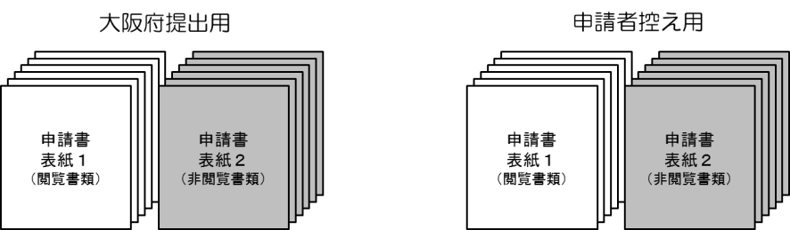

ホッチキス止めしないで下さい。

**■表紙１（閲覧に供する書類に綴じる書類）**

**※作成時に、各様式の形式は変更（追加、削除、縮小、拡大）しないで下さい。**

◎必須　―不要

|  |  |  |  |  |  |
| --- | --- | --- | --- | --- | --- |
| とじ順 | 様式番号 | 様式名  提出書類及び注意事項等 | 事業承継等 | | 相続 |
| 法人 | 個人 |
| １ | 府独自表紙１ | 建設業認可申請書（本体）  ＊閲覧に供する書類に綴じる書類用 | ◎ | ◎ | ◎ |
| ２ | 省令様式22号の5  省令様式22号の7  省令様式22号の8  省令様式22号の10 | 1. 譲渡及び譲受け認可申請書 2. 合併認可申請書 3. 分割認可申請書 4. 相続認可申請書   （Ａ～Dのいずれかの書類） | ◎ | ◎ | ◎ |
| ３ | 省令様式別紙１ | 役員等の一覧表 | ◎ | － | － |
| ４ | 省令様式別紙１  （相続）  省令様式別紙２  （事業承継等） | 営業所一覧表 | ◎ | | ◎ |
| ５ | 省令様式別紙２  （相続）  省令様式別紙３  （事業承継等） | 専任技術者一覧表 | ◎ | | ◎ |
| ６ | 省令様式2号 | 工事経歴書（直近１年分） | ◎ | | ◎ |
| ７ | 省令様式３号 | 直前3年の各事業年度における  工事施工金額 | ◎ | | ◎ |
| ８ | 省令様式４号 | 使用人数 | ◎ | | ◎ |
| ９ | 省令様式６号 | 誓約書 | ◎ | | ◎ |
| とじ順 | 様式番号 | 様式名  提出書類及び注意事項等 | 事業承継等 | | 相続 |
| 法人 | 個人 |
| １０ | 省令様式７号の３ | 健康保険等の加入状況  ※承継者（相続人）が個人または既存会社等、申請時に提出可能な場合は提出  ※申請時に確認資料を含め提出できない場合は、認可申請時に７号の３の未確定箇所は空欄として提出のうえ、２２号の６（事業承継等）、２２号の１１（相続）のいずれかを提出。その後承継日から2週間以内に提出 | ◎  ※ | | ◎  ※ |
| １１ | 省令様式１１号 | 建設業法施行令第3条に規定する  使用人の一覧表  （該当がある場合のみ） | ◎ | | ◎ |
| １２ | 省令様式１５～  省令様式１７号の３ | 財務諸表（法人） | ◎ | － | － |
| １３ | 省令様式１８～  省令様式１９号 | 財務諸表（個人） | － | ◎ | ◎ |
| １４ | ― | 定款  ※新設の合併・分割法人は後日提出可 | ◎  ※ | | ― |
| １５ | 省令様式２０号 | 営業の沿革  ※新設の合併・分割法人は承継日から3０  日以内に提出 | ◎  ※ | | ◎ |
| １６ | 省令様式２０号の２ | 所属建設業者団体  ※新設の合併・分割法人は承継日から30日以内に提出 | ◎  ※ | | ◎  ※ |
| １７ | 省令様式2０号の３ | 主要取引金融機関名 | ◎ | | ◎ |

**●承継者が許可業者で、変更がない場合に省略できる様式**

・省令様式第2号：工事経歴書、省令様式３号：直前3年の各事業年度における工事施工金額、省令様式15～17号：財務諸表（法人）、省令様式：18～19号（個人）、定款、省令様式２０号の２：所属建設業者団体、省令様式2０号の３：主要取引金融機関名

**●提出後、後日差し替える可能性のある様式**

・省令様式第1号別紙：役員等の一覧表（申請時点と認可時点の常勤役員・非常勤役員の変更）、省令様式4号：使用人数、省令様式７号の３：健康保険の加入状況、定款、省令様式２０号：営業の沿革　等

**■表紙２（閲覧に供しない書類）に綴じる書類**

**※作成時に、各様式の形式は変更（追加、削除、縮小、拡大）しないで下さい。**

◎必須　―不要

|  |  |  |  |  |  |
| --- | --- | --- | --- | --- | --- |
| とじ順 | 様式番号 | 様式名  提出書類及び注意事項等 | 事業承継等 | | 相続 |
| 法人 | 個人 |
| １ | 府独自表紙２ | 建設業認可申請書 (閲覧不可様式集)  ＊閲覧に供しない書類に綴じる書類用 | ◎ | ◎ | ◎ |
| ２ | 省令様式７号または  省令様式７号の２ | 常勤役員等証明書または常勤役員等及び  常勤役員等を直接に補佐する者の証明書 | ◎ | | ◎ |
| ３ | 省令様式7号別紙  または省令様式7号の２別紙 | 常勤役員等の略歴書または常勤役員等を  直接に補佐する者の略歴書 | ◎ | | ◎ |
| ４ | － | 健康保険・厚生年金保険・雇用保険の加入に関する確認書類  ※申請時点で加入している場合は申請時に必要。申請後に加入の場合は後日提出可（承継日後2週間以内） | ◎  ※ | | ◎  ※ |
| ５ | 省令様式８号 | 専任技術者証明書 | ◎ | | ◎ |
| ６ | － | 国家資格を有する書面または監理技術者資格者証の写し  （該当がある場合提出必要） | ◎ | | ◎ |
| 卒業証明書（発行後3カ月以内）の原本または卒業証書の写し  （該当がある場合提出必要） |
| ７ | 省令様式９号 | 実務経験証明書  （該当がある場合提出必要） | ◎ | | ◎ |
| ８ | 省令様式１０号 | 指導監督的実務経験証明書  （該当がある場合提出必要） | ◎ | | ◎ |
| ９ | 省令様式１２号 | 許可申請者の住所、生年月日等に関する  調書 | ◎ | | ◎ |
| １０ | 省令様式１３号 | 建設業法施行令第3条に規定する使用人の住所、生年月日等に関する調書  （該当がある場合提出必要） | ◎ | | ◎ |
| １１ | － | 後見登記等に関する登記事項証明書 | ◎ | | ◎ |
| 市町村の長の発行する証明書（後見・  破産）※外国籍の方は代わりに住民票 | ◎ | | ◎ |
| とじ順 | 様式番号 | 様式名  提出書類及び注意事項等 | 事業承継等 | | 相続 |
| 法人 | 個人 |
| １２ | 省令様式１４号 | 株主（出資者）調書 | ◎ | ― | ― |
| １３ | － | 商業登記簿謄本（法人・支配人）  ＊法人は承継者、被承継者の双方について、認可申請時点での履歴事項全部証明書が必要。また合併・分割の場合は、改めて効力発生日後30日以内に履歴事項全部証明書の提出が必要。  ＊個人で支配人を設置する場合は支配人登記簿謄本が必要。 | ◎  ※ | ◎ | ◎ |
| １４ | － | 納税証明書（府税事務所発行分）  ＊法人は法人事業税納税証明書。ただし法人設立後第一期決算が未確定の申請者にあっては、大阪府内の各府税事務所に提出した法人設立等申告書  ＊個人は個人事業税納税証明書。ただし事業開始第一期決算が未確定の申請者にあっては、大阪府内の各府税事務所に提出した事業開始申告書  ※新設合併・新設分割法人の場合は、承継法人設立後30日以内に提出が必要 | ◎  ※ | ◎ | ◎ |
| １５ | 省令様式22号の6  （事業承継等）  省令様式22号の11  （相続） | 健康保険等の加入状況及びその確認資料の提出に関する誓約書  ※申請時に7号の3が全て記載できない場合やその確認書類が提出不可の場合、提出 | ※ | ※ |  |
| １６ | － | 承継方法等確認書類（契約書、方法・条件の書類、比率説明書等）及び意志決定確認書類   1. 事業譲渡   ・事業譲渡契約書の写し  ・株主総会議事録、社員総会決議録、分限責任社員又は総社員の同意書等   1. 合併   ・合併契約書の写し及び合併比率説明書  ・株主総会議事録、社員総会決議録、無限責任社員又は総社員の同意書等  ・債権者保護手続（公告（官報等）、個別催告等）の実施の確認書類   1. 分割   ・分割契約書(新設の場合は分割計画書)の写し及び分割比率説明書  ・株主総会議事録、社員総会決議録、無間責任社員又は総社員の同意書等  ・債権者保護手続（公告（官報等）、個別催告等）の実施の確認書類   1. 相続   ・被相続人の死亡日及び申請者と被相続人の続柄を証する書類（戸籍謄本、除籍謄本、改正原戸籍又は法定相続情報一覧図）  ・申請者以外に相続人がある場合は、申請者が被相続人の建設業許可業者としての地位を承継して、建設業の営業を行うことに関する全員分の同意書（同意書（相続人全員分）もしくは遺産分割協議書や遺言書の写し）  ・同意書や遺産分割協議書に押印のある相続人の印鑑証明書（提示）  ＊印鑑証明書は提示のみ | ◎  ◎ | | ―  ― |
| １７ | 府規則１号 | 営業所概要書  ※新設合併・新設分割法人の場合は、承継法人設立後30日以内に提出 | ◎  ※ | | ◎  ※ |
| １８ | 府規則2号 | 委任状  （本人以外の代理申請の場合のみ）  ※事業承継等においては、承継者・被承継者双方の委任状が必要。ただし相続は承継者のみ  ※必ず委任事項が「認可申請」であることをご確認ください（「許可申請」は不可） | ◎ | | ◎ |

**●提出後、後日差し替える可能性のある様式**

・省令様式７号別紙：常勤役員等の略歴書、省令様式７号の２別紙：常勤役員等を直接に補佐する者の

略歴書、府規則様式1号：営業所概要書（屋号・商号が変更する場合等）　等

**２　提示書類**

◎必須

|  |  |  |  |  |  |
| --- | --- | --- | --- | --- | --- |
| とじ順 | 様式番号 | 様式名  提出書類及び注意事項等 | 事業承継等 | | 相続 |
| 法人 | 個人 |
| １ | 省令様式７号または省令様式７号の２  省令様式８号関係 | 承継者の常勤役員等、専任技術者などの常勤性確認書類  （常勤性の確認書類については、「建設業許可申請の手引き」P.2-39～P.2-40をご参照ください）  ※承継者の常勤役員等または専任技術者が被承継者の常勤役員等または専任技術者と同一人である場合については、承継日まで被承継者における常勤性を維持しなければいけないため、承継日後、常勤性の確認書類の提示が必要。その際、承継者の常勤性の確認書類について、健康保険被保険者証と健康保険被保険者標準報酬決定通知書での確認の場合は、取り急ぎ受付印のある資格取得届を提出の上、健康保険被保険者証と健康保険被保険者標準報酬決定通知書は発行次第、速やかにその写しをご提出ください。 | ◎  ※ | | |
| ２ | 省令様式７号または  省令様式７号の２  関係 | 常勤役員等の経営経験の確認資料  （常勤役員等の経験の確認については、「建設業許可申請の手引き」P.2-1～P.2-16をご参照ください） | ◎ | | |
| ３ | ８号～１０号  関係 | 専任技術者の確認資料  （専任技術者の確認については、「建設業許可申請の手引き」P.2-19～P.2-29をご参照ください） | ◎ | | |
| ４ | ― | 財産的基礎の確認書類  （財産的基礎の確認については、「建設業許可申請の手引き」P.2-30～P.2-31をご参照ください）  ※新設合併・新設分割法人の場合は、承継法人設立後30日以内に提出  ※特定建設業については、事業承継等（譲渡・合併・分割）の場合、承継日後、承継者の最初の決算の法人税確定申告書で確認。相続の場合、認可後、相続人の最初の所得税確定申告書で確認。 | ◎  ※ | | |

**３　大臣認可に係る届出書**

|  |  |  |
| --- | --- | --- |
|  | 様式番号  ＊省令様式 | 様式名  提出書類及び注意事項等 |
| １ | 22号の9  （事業承継等）  または  22号の12  （相続） | 大臣へ認可申請した旨の届出書  ※大阪府の許可業者が大臣認可を受けた場合に提出する必要があります（**事前連絡**の上、郵送可。郵送時は正本、副本、返信用封筒（書留郵送分の切手貼付し返信先を記入したもの）を送付）  【郵送先等】  郵便番号　559-8555  住　　所　大阪市住之江区南港北1-14-16  　　　　　　　　　　大阪府咲洲庁舎（さきしまコスモタワー）1階  あ て 先　大阪府都市整備部住宅建築局建築指導室建築振興課  　　　　　建設業許可グループ内　委託業者　キャリアリンク株式会社  　　　　　　認可担当宛  　　　　※郵送につきましては、必ず一般書留または簡易書留でお送りください。  ※到達後、認可担当よりご連絡させていただき、確認の上、受付させて  いただきます。また受付後、大臣認可申請の状況を確認させていただきます。 |

**４　諸用紙**

〔ホームページ〕

各種様式は、建築振興課のホームページから印刷することができます。

・認可独自様式

<https://www.pref.osaka.lg.jp/kenshin/kenkyoka/ninka.html>

・他申請様式

<https://www.pref.osaka.lg.jp/kenshin/kenkyoka/r2youshikihoujin.html>（法人）

<https://www.pref.osaka.lg.jp/kenshin/kenkyoka/r2youshikikojin.html>（個人）

**第５章　認可様式の記載例**

**（１）認可申請書**

**ア　譲渡及び譲受け認可申請書（省令様式第22号の5）**



**譲受人が譲受後に営業しようとする業種を全て記載します。※項番07は、項番08と項番19をあわせた業種と必ず**

**一致します。**

**建設業許可業者同士である場合は、引き続き使用する許可番号を選択可能です。また許可業者を無許可業者が承継する場合は、被承継者の番号を記載します。**

**項番09～17については、建設業許可の手引きP.3-12の項番06～14をご確認下さい。**

**※（第1面）は【譲受人】に関して記載します。**

**項番08は譲受人が、申請時点で有している許可業種のみを記載します。**

**（許可業者でない場合は記載不要です。）**

**譲受人（承継者）が許可業者である場合は記載、無許可業者の場合は記載しません。**

**法人の場合は代表者、個人の場合は**

**その本人を記載します。**

**承継予定日を記載します。**

**法人で登記されている住所と、実際に営業している住所が異なる**

**場合は、それぞれの住所を二段に分けて記載します。**

**（登記上）大阪市・・・**

**（事実上）吹田市・・・**

**ここは記入しないで下さい。**



**譲渡人（被承継者）が許可業者である場合、その許可番号を記入します。**

**※譲渡及び譲受けにおいて、譲渡人は必ず建設業許可業者です。**

**項番20～28については、建設業許可の手引きP.3-12の項番06～14をご確認下さい。**

**※（第2面）は【譲渡人】に関して記載します。**

**項番19は譲受人が、申請時点で有している許可業種を全て記載します。**

**※一部業種の譲渡は認められないため、譲渡対象外の業種がある場合は事前に一部廃業を行ってください。**

**イ　合併認可申請書（省令様式第22号の7）**



**合併存続法人又は合併新設法人が、合併（新設）後に営業しようとする業種を全て記載します。**

**※項番07は、項番08と項番19をあわせた業種と必ず**

**一致します。**

**項番08は合併存続法人が、申請時点で有している許可業種のみを記載します。（許可業者でない場合は記載不要です。）**

**項番09～17については、建設業許可の手引きP.3-12の項番06～14をご確認下さい。**

**※（第1面）は【合併存続法人又は合併新設法人】に**

**関して記載します。**

**建設業許可業者同士である場合は、引き続き使用する許可番号を選択可能です。また新設の合併会社や吸収する側の事業者が無許可業者である場合は、引き続き使用する被承継者の許可番号を記載します。**

**合併認可申請では、3社以上の建設業許可業者の合併も想定されています。この場合、申請者の記入欄には、許可の承継と被承継にかかわる全員の住所・代表者の記載が必要です。吸収合併である場合には、合併存続法人を最上段に記載し、新設合併である場合には、合併にかかわる被承継者のうちの筆頭者について最上段に記載が必要です。**

**合併予定日を記載します。**

**ここは記入しないで下さい。**

**法人で登記されている住所と、実際に営業している住所が異なる場合は、それぞれの住所を二段に分けて記載します。**

**（登記上）大阪市・・・**

**（事実上）吹田市・・・**



**合併消滅法人（被承継者）が、申請時点で有している許可業種を全て**

**記載します。**

**※一部業種の承継は認められないため、譲渡対象外の業種がある場合は事前に一部廃業を行ってください。**

**項番20～28については、建設業許可の手引きP.3-12の項番06～14をご確認下さい。**

**※（第2面）は【合併消滅法人】に関して記載します。**

**※被承継者が複数ある場合は、第2面は被承継者ごとに**

**1枚ずつ作成してください。**

**合併消滅法人が許可業者である場合、その許可番号を記入します。**

**合併存続法人（承継者）が許可業者である場合は記載、無許可業者の場合は記載しません。**

**ウ　分割認可申請書（省令様式第22号の８）**



**分割承継法人が、分割後に営業しようとする業種を全て記載します。**

**※項番07は、項番08と項番19をあわせた業種と必ず一致**

**します。**

**項番08は分割承継法人が、申請時点で有している許可業種のみを記載します。（許可業者でない場合は記載不要です。）**

**項番09～17については、建設業許可の手引きP.3-12の項番06～14をご確認下さい。**

**※（第1面）は【分割承継法人】に関して記載します。**

**法人で登記されている住所と、実際に営業している住所が異なる場合は、それぞれの住所を二段に分けて記載します。**

**（登記上）大阪市・・・**

**（事実上）吹田市・・・**

**建設許可業者同士の吸収分割である場合は、引き続き使用する許可番号を選択可能です。また新設の分割会社や吸収する側の事業者が無許可である場合は、引き続き使用する被承継者の許可番号を記載します。**

**分割予定日を記載します。**

**分割認可申請では、3社以上の建設業許可業者の分割も想定されています。この場合、申請者の記入欄には、許可の承継と被承継にかかわる全員の住所・代表者の記載が必要です。吸収分割である場合には、分割承継法人を最上段に記載し、新設分割である場合には、分割にかかわる被承継者のうちの筆頭者について最上段に記載が必要です。**

**ここは記入しないで下さい。**



**分割被承継法人が許可業者である場合、その許可番号を記入します。**

**項番20～28については、建設業許可の手引きP.3-12の項番06～14をご確認下さい。**

**※（第2面）は【合併被承継法人】に関して記載します。**

**※被承継者が複数ある場合は、第2面は被承継者ごとに**

**1枚ずつ作成してください。**

**分割承継法人（被承継者）が、申請時点で有している許可業種を全て**

**記載します。**

**※一部業種の承継は認められないため、承継対象外の業種がある場合は事前に一部廃業を行ってください。**

**分割承継法人（承継者）が許可業者である場合は記載、無許可業者の場合は記載しません。**

**エ　相続認可申請書（省令様式第22号の10）**



**相続人が、相続後に営業しようとする業種を全て記載します。**

**※項番05は、項番06と項番17をあわせた業種と必ず一致します。**

**相続人が許可業者である場合は記載、無許可業者の場合は記載しません。**

**項番07～15については、建設業許可の手引きP.3-12の項番06～14をご確認下さい。**

**※（第1面）は【相続人】に関して記載します。**

**項番08は相続人が、相続時点で有していた許可業種のみを記載します。（許可業者でない場合は記載不要です。）**

**建設許可業者同士である場合は、引き続き使用する許可番号を選択可能です。また許可業者である被相続人を無許可業者である相続人が承継する場合は、被相続人の許可番号を記載します。**

**被相続人の死亡日を記載します。**

**ここは記入しないで下さい。**

**相続人本人について記載してください。**



**項番18～25については、建設業許可申請の手引きP.3-12の項番06～14をご確認下さい。**

**※（第2面）は【被相続人】に関して記載します。**

**分割被承継法人が許可業者である場合、その許可番号を記入します。**

**被相続人が、死亡時点で有していた許可業種を全て記載します。**

**※一部業種の相続は認められないため、相続対象外の業種がある場合は、合わせて一部廃業届の提出が必要となります。**

**（２）役員等の一覧表および役員等の一覧表へ記入するものについて**

・事業承継等（事業譲渡・合併・分割）で役員等（法人でかつ株式会社である場合にあっては、総株主の議決権の100分の5以上を有する株主、その他の法人にあっては、出資の総額の100分の5以上に相当する出資をしている者）になる者を全て記入するのが原則です。また経営業務の管理責任者については、承継者（相続人）に移籍する前であっても記入してください。

**（３） 工事経歴書および直前３年間の各事業年度における施工金額の作成について**

・工事経歴書、直前３年間の各事業年度における施工金額は、承継者（相続人）に係るものを作成してください。（建設業法施行規則13条の２）

**（４）財務諸表の作成について**

・承継者（相続人）に係る直近の決算内容で作成してください。

**（５）健康保険等の加入状況及びその確認資料の提出に関する誓約書**

**ア　事業承継等（事業承継・合併・分割）用（省令様式第22号の6）**



**申請者の記入欄には、事業譲渡、吸収合併・分割である場合は承継者の住所・代表者を記入してください、**

**また新設合併・分割である場合は、当該合併・分割に関わる被承継者のうちの筆頭者について最上段に記載し、他の被承継者の全員の住所・代表者も記載してください。**

**イ　相続用（省令様式第22号の11）**



**申請者の記入欄には、相続人の住所・代表者名を記入してください。**

※健康保険等の加入状況（様式第7号の3）を後日提出とした場合、認可後、承継日より2週間以内に提出してください。また併せて社会保険・雇用保険の加入の確認できる書類をご提出ください（提出書類の詳細は建設業許可申請の手引きP.2-17、P.2-18を

ご確認ください。

※様式第6号の「誓約書」とは別のものですので、ご注意ください。

**（６）大臣認可に係る届出書**

**ア　事業承継等用（省令様式第22号の9）**

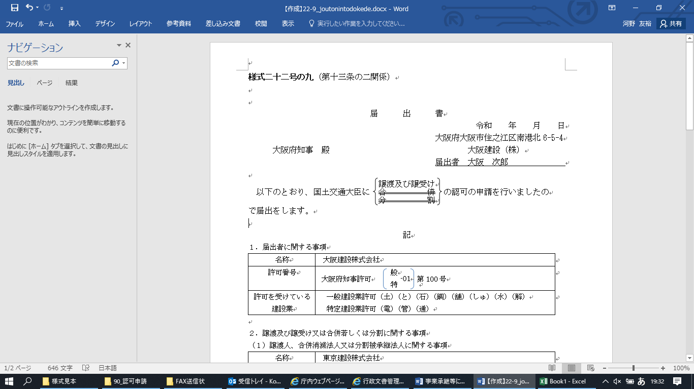

**大臣へ認可申請をした地方整備局について、**

**申請日および承継予定日を記入します。**

**不要なものは消します。**

**承継者であっても、被承継者であっても、大阪府知事**

**許可業者が大臣認定となる場合は、大阪府知事許可で**

**なくなるため、本届出書の作成が必要です。**

**※届出者欄には上記承継者や被承継者を記載します。**

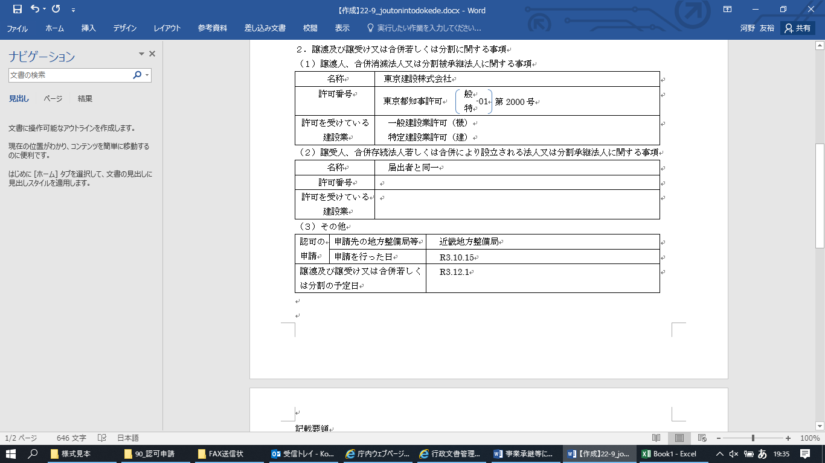

**届出者と同一人である場合は、名称欄に**

**のみ「届出者と同一」と記載します。**

**また、２（２）については、新設合併・分割承継法人である場合には、名称のみ記載します。**

**イ　相続用（省令様式第22号の12）**

**相続人であっても、被相続人であっても、大阪府知事許可業者が大臣認定となる場合は、大阪府**

**知事許可でなくなるため、本届出書の作成が必要です。**

**※届出者欄には上記承継者や被承継者を記載します。**

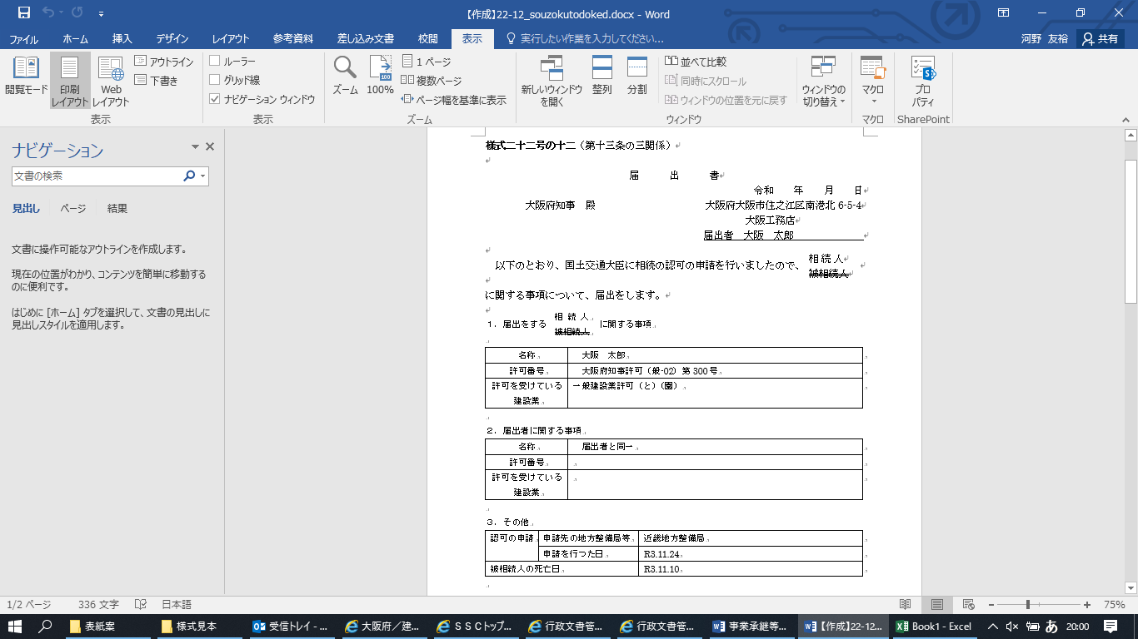

**届出者と同一人である場合は、名称欄に**

**のみ「届出者と同一」と記載します。**

**大臣へ認可申請をした地方整備局について、申請日および死亡日を記載します。**

**不要なものは消します。**

※参考までに国土交通大臣に提出した認可申請書の写しをいただく場合があります。

※届出書は郵送による受付が可能です。この場合は、以下の宛先へ正本・副本とも送付の

うえ、書留郵送分の切手を貼付し返信先を記入した角形2号封筒を同封してください。

ただし、郵送される場合は、事前に建設業許可グループまでご連絡ください。

【郵送先等】

＜郵送先＞　郵便番号　５５９－８５５５

住　　所　大阪市住之江区南港北１－１４－１６

大阪府咲洲庁舎（さきしまコスモタワー）１階

あ て 先　大阪府都市整備部住宅建築局建築指導室建築振興課　建設業許可グループ内

　委託業者　キャリアリンク株式会社　認可担当 宛

　　　　　　※郵送につきましては、必ず一般書留または簡易書留でお送りください。

**※他の様式については「建設業許可申請の手引き」P.3-14～P.3-41を参照してください。**

**※提出される方の氏名等を確認いたします。また代理人の申請の場合は、委任状の提出が必要です。詳細は「建設業許可申請の手引き」P.6-34を参照してください。**

**第６章　FAQ**

Ｑ１：事業承継等の場合、事業承継等の前に認可申請をし、認可を受ける必要がありますか？

Ａ１：建設業法第17条の２第1項（事業譲渡）、同条の２第2項（合併）、同条の２

第3項（分割）のとおり、「…あらかじめ…認可を受けたときは、…承継する」と

規定（「認可申請→認可の日→承継の日」）されているため、事業承継等の前に認可

申請をし、認可を受ける必要があります。そのため、「認可申請→承継の日→認可の日」は今回新設した承継の規定においては想定していません。

Ｑ２：事業譲渡について個人が専従者等に引き継ぐ個人同士の事業譲渡や、個人が法人化する法人成りではなく、個人が全く関係の無い第3者の法人に引き継ぐことは可能か？

A２：可能です。しかしながら、原則として当該個人が第3者の法人において、専任技術者となることが想定されます。

Q３：被相続人の許可が死亡後３０日以内に切れる場合において、相続の認可申請を被相続人の許可が切れた後（死亡日から30日以内）に申請した場合は有効な申請となるのか。

A３：被相続人の許可を承継するという性質上、当該許可の有効期間内に、法第17条の３の規定の基づき相続の認可申請書を提出するか、法第12条の規定に基づき廃業届を提出するかを選択する必要があります。したがって、当該許可が失効したのちに行った相続の認可申請は無効なものとして取り扱われます。相続の認可申請を行わないままに許可満了日を迎えた場合には、当該許可は失効します。

Q４：相続の認可申請において、「死亡後30日以内」は死亡日翌日から起算して30日

以内の申請期限となるのか？

A4：死亡日翌日から起算して30日以内が、相続の認可申請の期限となります。

Ｑ５：一部の許可のみの事業承継を行う場合、事業承継をしない当該許可の一部廃業を行う必要がありますか？

A５：必要があります。

Q６：一部の許可のみの事業承継を行う場合、事業承継をしない当該許可の廃業を事前に

求めているが、全部の許可の事業承継を行う場合にも被承継者（被相続人）の廃業届は必要でしょうか？

A６：必要ありません。

Q７：認可申請中に業種追加や般特新規等の申請を行うことができるのでしょうか？

A７：認可申請中にはできません。事業承継等の場合は認可後、事業承継等の効力発生日

以降に業種追加や般特新規等の申請をしてください。また相続の場合は認可を受けた日以降に業種追加や般特新規等の申請をしてください。

なお業種追加や般特新規申請等の場合、財産的基礎の確認における「認可申請直前の過去5年間許可を受けて継続して営業した実績を有する者」に該当するかの判断は、承継者（相続人）における事業承継等の効力発生日または相続の認可を受けた日を

基準とします。

Q８：他の都道府県で建設業許可を受けている業者（被承継者（被相続人））が大阪府の

建設業許可を受けていない業者（承継者（相続人））に対し、事業承継等・相続の認可申請をすることはできますか？

A８：上記の場合、認可申請をすることはできません。